选择网站方向为：中小型企业网站
分析网站数量：1个，为：99宿舍（www.99sushe.com）
首页：
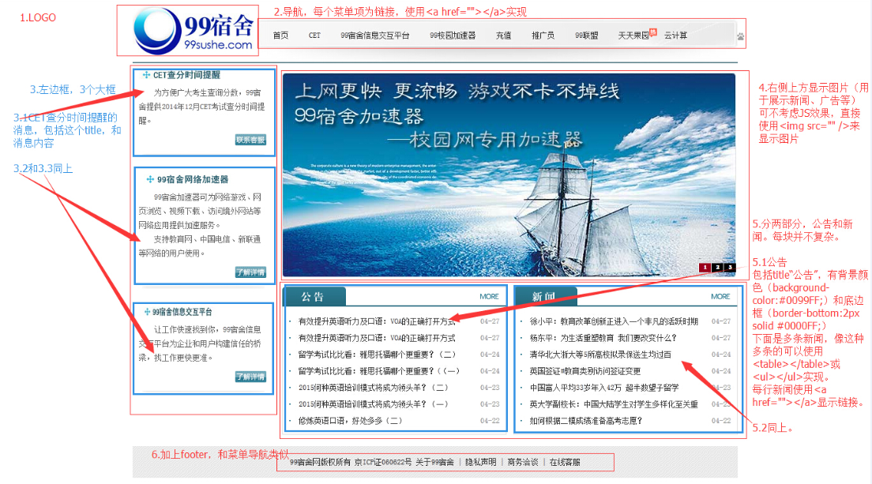
详细页：

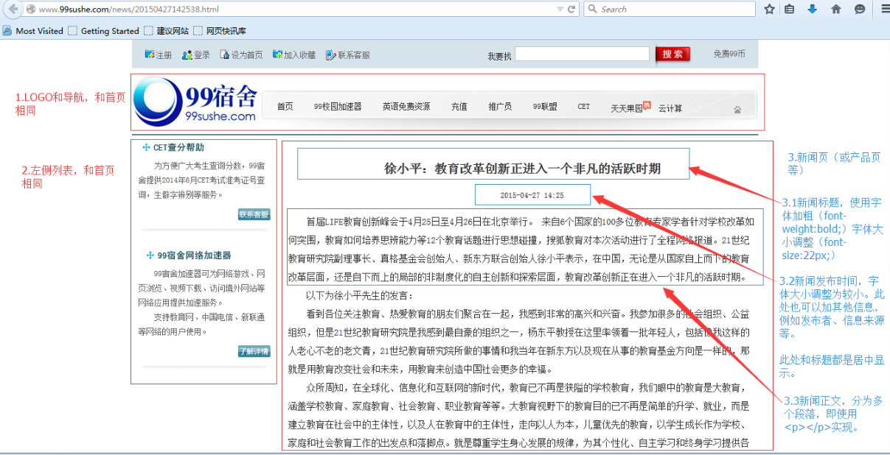
网站分析理由见截图。

附：
这段不是作业内容，请留意。通过以上分析，可以看出一个普通网站看起来复杂、无从下手，通过分解、了解网站结构，能看出每一小块内容都不复杂（查查资料应该可以解决），和第一周个人简历的作业所学的内容很相似。
完成网站结构分析，下周就可以开始为自己的网站编写代码了，加油！

